Download Soal pada : <https://thinfi.com/95vn> (Pass : 123/*-)

1. Buat database dan import file .sql yang terdapat dalam folder database

*Untuk kedepannya lakukan load helper, library, dan model menggunakan autoload.php

*Semua assets yang digunakan sudah ada pada folder view, tugas kalian hanya memanggil halaman view tersebut, dan menulis syntax PHP CI nya

\***Autoload Model ‘User’ dan library ‘database’, set database.php pada folder config**

1. Ubah Controller default menjadi Controller **Landing**, ubah sehingga ‘Create an Account’ pada halaman View **Login** mengarah pada fungsi Register() pada Controller Landing, menggunakan Site_url() **Gunakan ‘url’ helper**



1. Pada halaman register, Buat sehingga ‘I am Already a Member’ mengarah ke fungsi Index() pada Controller Landing dan buat sehingga aksi yang dilakukan oleh form ketika di submit adalah memanggil fungsi Register() pada Controller UserController Menggunakan Site_url(),
2. Ketika data disubmit, Pada fungsi UserController/Register(), lakukan pengecekan apakah kolom ‘password’ dan ‘re-enter password’ memiliki isi yang sama, jika **:**
   * **Tidak Sama (False),** Maka buatlah flashdata dengan nama ‘FailReg’ dan berisi ‘fail’, kemudian arahkan kembali ke Controller Landing Fungsi Register
   * **Sama (True),** Maka Panggil fungsi Register() pada Model User, untuk memasukkan data kedalam database, Jika fungsi Register Mengembalikan nilai :
     + **True,** Maka registrasi berhasil, buat flashdata ‘SuccessReg’ dan berisikan ‘Success’ dan arahkan kembali ke Controller Landing
     + **False,** Maka registrasi gagal, buat flashdata ‘FailReg’ dan berisikan ‘fail’ dan arahkan kembali ke Controller Landing fungsi Register

1. Pada Fungsi Register() di Model User, ambil inputan yang diberikan oleh user dari halaman Register, dan simpan kedalam variable array :

‘Username’ berisikan Username yang dimasukkan user,

‘Email’ Berisikan email yang dimasukkan user,

‘Pass’ Berisikan password yang dimasukkan user **(Password harus di enkripsi menggunakan MD5)*,***

***‘***RegisTime’ berisikan Tanggal dan waktu akun tersebut di daftarkan **(Waktu dan Tanggal harus sesuai dengan Waktu saat ini)**

Setelah itu panggil fungsi isExist() pada Model User yang **berfungsi melakukan pengecekan apakah Username yang diberikan sudah terdaftar** pada database, Jika :

* **Username sudah terdaftar,** Kembalikan True
* **Username belum terdaftar,** Kembalikan False

Jika hasil dari pemanggilan fungsi isExist() pada fungsi Register() di Model User adalah :

* **True,** Maka berarti data sudah ada, dan Register() mengembalikan nilai False
* **False,** Maka berarti data belum ada, Inputkan data kedalam table ‘Register’ dan table ‘Login’, kemudian Register() mengembalikan nilai True

1. Pada Halaman View ‘Login’ :

* **Jika Berhasil Registrasi :** Tampilkan Alert dari halaman View ‘Alerts/SuccessRegis’ pada bagan kode yang diberikan, dengan mengecek apakah Flashdata ‘SuccessReg’ ada atau tidak
* **Jika Gagal Registrasi :** Tampilkan Alert dari halaman View ‘Alerts/FailLogin’ pada bagan kode yang diberikan, dengan mengecek apakah Flashdata ‘FailReg’ ada atau tidak
* Buatlah sehingga form pada halaman login, ketika di submit, akan memanggil fungsi Signin() pada Controller UserController

1. Pada fungsi Signin(), Controller UserController :

* Panggil fungsi findUser() pada Model User dan simpan pada **$data**; findUser() berfungsi untuk menemukan data yang diinputkan oleh user (inputan username dan password oleh user dengan data pada database table ‘Login’) dan mengembalikan hasilnya
* Jika **$data** :
  + **Tidak memiliki isi** : Berarti data untuk login yang dimasukkan user tidak ditemukan, buatlah flashdata dengan nama ‘falselogin’ dengan isi ‘nodata’, dan arahkan kembali ke controller Landing
  + **Jika data ditemukan** : Berarti data untuk login ditemukan, lakukan pengecekan apakah user menceklist tombol remember-me ketika melakukan login, Jika :
    - **Remember-me di Checklist :** buatlah cookie bernamakan ‘logged’ dengan isi Username dari user yang melakukan Login, dengan jangka hidup cookie 3600, **Gunakan helper cookie**
    - **Remember-me tidak di Checklist :** Buatlah session bernamakan ‘successLogin’ dengan isi Username dari user yang melakukan login, **Gunakan Library Session**

1. Pada Controller Landing :

* Pada fungsi index() :
  + Ambil / fetch cookie ‘logged’
  + **Jika cookie ‘logged’ atau Session ‘successLogin’ ditemukan / diset, maka** panggil fungsi loginPage() pada controller Landing; fungsi loginPage() berisikan :
    - **Memanggil fungsi getImage() pada Model User dan simpan hasil pemanggilan kedalam variable $data :** getImage() akan mengembalikan semua data pada table ‘image_path’, data adalah nama file dari foto dummy
    - Lalu memanggil halaman view ‘loggedin’ dan lakukan *passing* data $data ke view ‘loggedin’

1. Pada halaman view ‘loggedin’ :

* Buatlah sehingga tombol logout mengarah kepada fungsi logout() pada Controller UserController
* Pada line 16 – 19 :
  + Fetch Cookie yang dibuat
  + **Jika cookie ada : Maka echo isi dari cookie, atau**
  + **Jika session ada : Maka echo isi dari session**
* Pada line 55 :
  + Buat sehingga data yang di fetch dari fungsi getImage() bisa ditampilkan disini; (gunakan perulangan) direktori dari file dummy foto terdapat di ‘./uploads’,

1. Pada halaman view ‘loggedin’ :

* Buat sehingga form yang diberikan mengarah kepada fungsi do_upload() pada Controller Uploads, menggunakan **form helper**
* Pada fungsi do_upload() pada Controller Uploads :
  + Ubah sehingga file yang di upload akan disimpan pada folder ‘./uploads/’
  + Ubah sehingga format file yang diterima hanya ‘gif’ ‘jpg’ dan ‘png’
  + Ubah sehingga ukuran file yang bisa diupload hanya max. 4096 kB
  + Ubah sehingga lebar file yang bisa dikirim hanya 1920px
  + Ubah sehingga tinggi file yang bisa dikirim hanya 1080px
  + Lakukan proses upload, Jika :
    - **Upload Tidak Berhasil :** buat flashdata bernama ‘error’ berisikan umpan balik error dari upload tersebut
    - **Jika Upload Berhasil :**
      * Ambil informasi lengkap dari file yang diupload
      * Buatlah flashdata dengan nama ‘upload_data’ berisikan nama file yang diupload
      * Panggil fungsi imageUpload() pada Controller User; imageUpload() menerima inputan nama dari file yang diupload disimpan kedalam variable $imgName, kemudian nama tersebut dimasukkan kedalam database table ‘image_path’
      * Arahkan kembali ke Controller Landing/loginPage
* Buatlah alert yang menandakan berhasil upload atau tidak, berdasarkan session yang sudah dibuat pada fungsi do_upload()

1. Lakukan percobaan upload pada halaman loggedin, jika program berjalan dengan baik maka gambar baru yang diupload akan tampil pada tampilan gallery dibawahnya.

Tampilan Normal Setelah login, perhatikan nama dipojok kiri atas adalah nama user yang login

Tampilan Gagal Upload

Tampilan Berhasil Upload

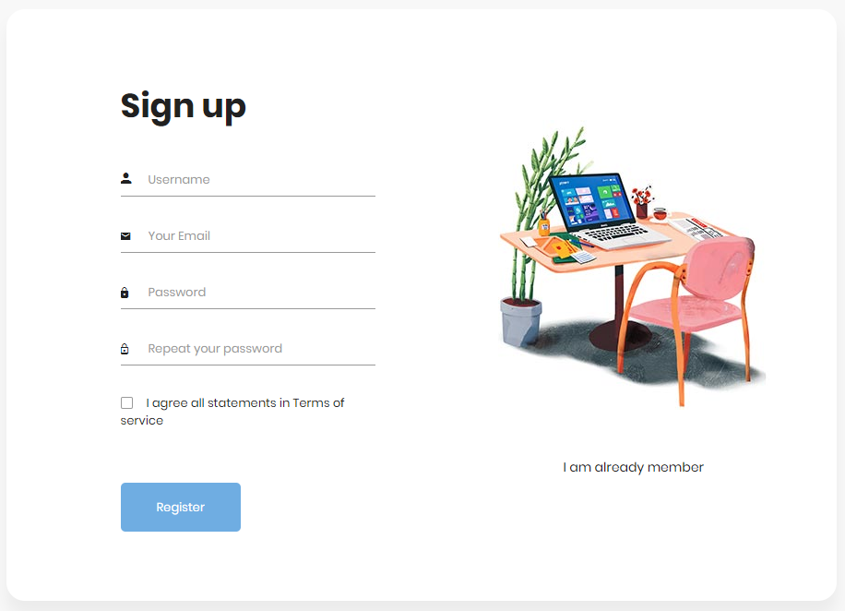

Tampilan awal Register

Tampilan Proses Registrasi gagal

Tampilan login setelah berhasil registrasi